Cali, marzo 8 del 2024

Señores

**CHUBB SEGUROS COLOMBIA S.A.**

[notificacioneslegales.co@chubb.com](mailto:notificacioneslegales.co@chubb.com)

Referencia: Interrupción término de prescripción. Caso Lorena Arcila Henao y otro *vs.* Instituto de Religiosas San José de Gerona – Clínica Nuestra Señora de los Remedios.

Póliza: 12/0059564 vigencia 01 de marzo 2023 hasta 31 diciembre del 2023

Respetados señores:

En virtud de lo dispuesto en el artículo 94 del Código General del Proceso[1], por medio de la presente comunicación, respetuosamente elevo el **requerimiento** de que trata el precepto normativo indicado, con ocasión a la reclamación presentada por las señoras Lorena Arcila Henao y Flor Maria Henao contra el Instituto de Religiosas San José de Gerona – clínica Nuestra Señora de los Remedios, por los presuntos perjuicios de tipo patrimonial (lucro cesante), y daño moral presuntamente ocasionados a las mismas, con fundamento en la presunta atención médica que recibió el señor Ramón Arcila en la nombrada institución, los días 20 y 21 de noviembre del 2013, y donde posteriormente falleció, a fin de **interrumpir las acciones derivadas del contrato de seguro** citado en referencia, teniendo en cuenta que:

* Los hechos que motivaron la reclamación aducida ocurrieron los días 20 y 21 de noviembre del 2013
* Dicha reclamación extrajudicial, que se adelantó ante el Centro de Conciliación de la Personería de Santiago de Cali, tuvo lugar el día 05 de diciembre del 2023. En esta instancia fue convocada mi representada.
* Las convocantes en tal diligencia iniciaron proceso de responsabilidad civil médica en contra de mi procurada a fin de ser indemnizados por los perjuicios patrimoniales y extrapatrimoniales presuntamente causados a ellos como consecuencia de la atención médica brindada al señor Ramón Arcila por el Instituto de Religiosas San José de Gerona – Clínica Nuestra Señora de los Remedios., los días 20 y 21 de noviembre del 2013. Este proceso es de conocimiento del Juzgado Séptimo Civil del Circuito de Cali bajo el radicado 760013103007-2024-00002-00.
* La Póliza de Responsabilidad Civil Para Médicos y Profesionales de la Salud No.12/0059564 , comprendió la vigencia entre el **01 de marzo del 2023 hasta el 31 de diciembre del 2023**
* El contrato de seguro en cuestión se concertó bajo la modalidad de *claims made*, con un período de retroactividad desde el **31 de enero del 2011**.

En consecuencia, se tiene que: **(i)** los hechos objeto de reclamación ocurrieron dentro del período de retroactividad pactado, y **(ii)** dicha reclamación se formuló en vigencia de la Póliza identificada.

En virtud de lo anterior, el Instituto de Religiosas San José de Gerona – Clínica Nuestra Señora de los Remedios interrumpe el término de la prescripción de la acción derivada de la Póliza de Responsabilidad Civil Para Médicos y Profesionales de la Salud No. 12/0059564 tendiente al pago o reembolso de la eventual indemnización que se constituya como obligación a su cargo, con ocasión a la reclamación aludida en líneas anteriores.

**ANEXOS**

1. Copia de la constancia de inasistencia No. 1745, emitida por el Centro de Conciliación de la Personería de Santiago de Cali
2. Copia del auto admisorio de la demanda.
3. Demanda presentada por las señoras Lorena Arcila Henao y flor María Henao contra El Instituto San José de Gerona – Clínica Nuestra Señora de los Remedios.

Cordialmente,

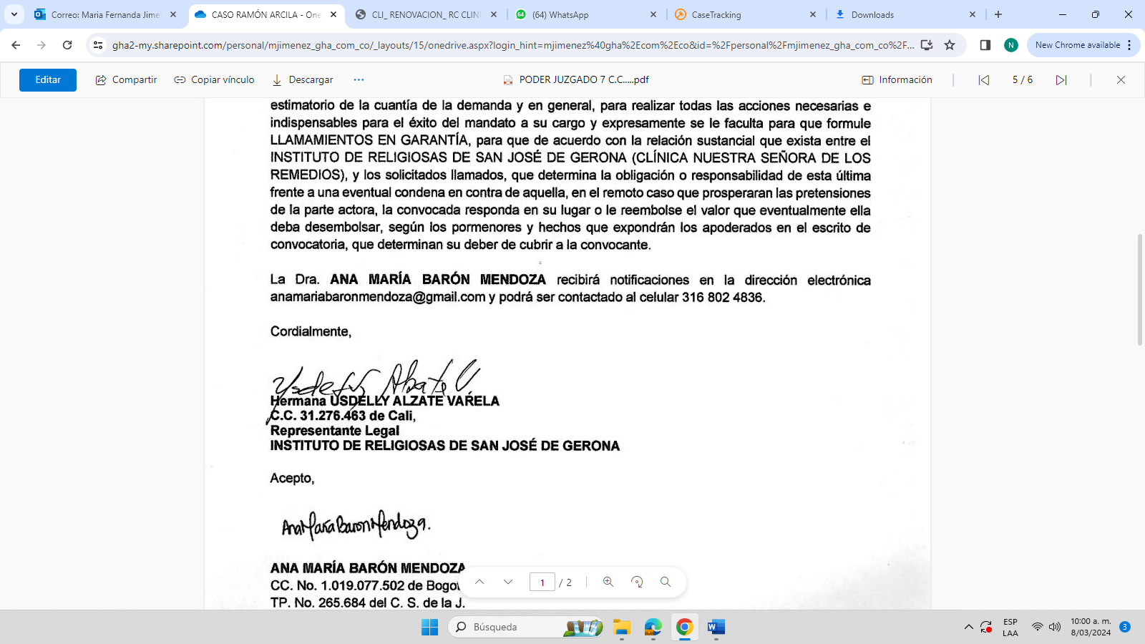

1. Artículo 94. *Interrupción de la prescripción, inoperancia de la caducidad y constitución en mora***.**La presentación de la demanda interrumpe el término para la prescripción e impide que se produzca la caducidad siempre que el auto admisorio de aquella o el mandamiento ejecutivo se notifique al demandado dentro del término de un (1) año contado a partir del día siguiente a la notificación de tales providencias al demandante. Pasado este término, los mencionados efectos solo se producirán con la notificación al demandado.

   La notificación del auto admisorio de la demanda o del mandamiento ejecutivo produce el efecto del requerimiento judicial para constituir en mora al deudor, cuando la ley lo exija para tal fin, y la notificación de la cesión del crédito, si no se hubiere efectuado antes. Los efectos de la mora solo se producirán a partir de la notificación.

   La notificación del auto que declara abierto el proceso de sucesión a los asignatarios, también constituye requerimiento judicial para constituir en mora de declarar si aceptan o repudian la asignación que se les hubiere deferido.

   Si fueren varios los demandados y existiere entre ellos litisconsorcio facultativo, los efectos de la notificación a los que se refiere este artículo se surtirán para cada uno separadamente, salvo norma sustancial o procesal en contrario. Si el litisconsorcio fuere necesario será indispensable la notificación a todos ellos para que se surtan dichos efectos.

   El término de prescripción también se interrumpe por el requerimiento escrito realizado al deudor directamente por el acreedor. Este requerimiento solo podrá hacerse por una vez.